Подведены итоги библиотечной проектной деятельности «Уроки чтения и игры» за 3-ю четверть.

- Кукина Алина
- Сергиенко Светлана
- Шабанова Кира
- Семкова Виктория
- Рассохина Юлия
- Прокопец Милана
- Преблагина Анастасия
- Кудряшова Мирослава
- Второв Станислав
- Бондаренко Екатерина
- Попелышева Арина
- Кобелева Виталина
- Карпова Арина
- Тюрикова Наталья
- Копытов Артём
- Русинова Елизавета
- Байкина Анна
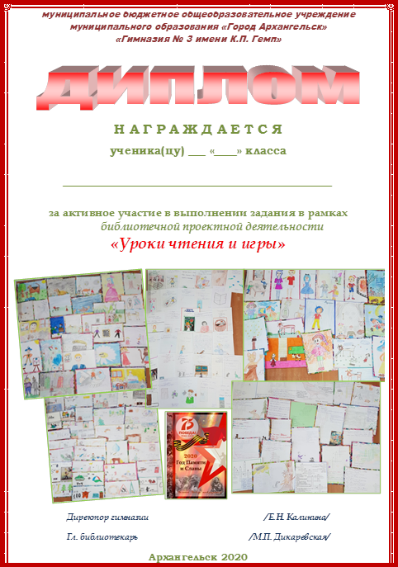
- Брагинец Марианна
- Дойкова Вероника
- Левко Ксения
- Балакшина Мария
- Язиджи Денис
- Корнеева Дарья
- Пугина Виктория
- Кузнецова Евгения
- Суровцев Фёдор
- Шабаева Варвара
- Федоренко Дмитрий
- Унжакова Полина
- Тайбарей Денис
- Семушина Дарья
- Самыйлов Владимир
- Русанов Дмитрий
- Расщепкин Федор
- Папылева Мария

- Новикова Елизавета
- Мурцев Алексей
- Марова Юлия
- Липский Святослав
- Костин Денис
- Корнилова Ульяна
- Коноплева Светлана
- Григорьев Антон
- Гаража Софья
- Васильева Мария
- Будейкин Артемий
- Баличев Егор
- Апостолова Арина
- Антипина Анастасия
- Амосов Максим

